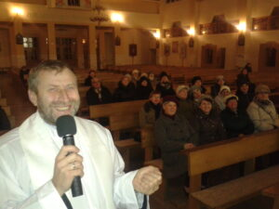
Ks. Józef Trela
Jestem wikariuszem w parafii p.w. św. Urszuli
w Lubeni. Uczę religii w Niepublicznym Zespole Szkolno-Przedszkolnym w Sołonce. Przez wiele lat pracowałem jako misjonarz w Kazachstanie. Lubię dalekie podróże. Będę Waszym egzaminatorem w edukacji domowej
z religii. Zapraszam do kontaktu pod adresem: jtrela@mail.ru

Zagadnienia do egzaminu z religii
dla uczniów klasy III LO w edukacji domowej

- Podstawowe modlitwy
- Mały Katechizm
- Skład Apostolski-Wierzę w Boga Ojca
- Koronka
- Anioł Pański
ZAGADNIENIA
- Czy pornografia zmienia człowieka ?
- Cele małżeństwa ?
- Czcij ojca i matkę swoją (katecheza 35-40)
- Rodzina Kościołem domowym (katecheza 41-47)

Podręcznik do religii: Danuta Jackowiak, Jan Szpet, " Moje miejsce w rodzinie", wydawnictwo: Św. Wojciech, Poznań 2014.

